建设项目竣工环境保护
验收监测报告表

项目名称： | 巴楚县康美佳果品厂建设项目
建设单位： | 巴楚县康美佳果品厂

新疆昱坤环保科技有限公司
2021年12月
法 定 代 表 人 ：吴景丽
编制单位法人代表：马宝花
项 目 负 责 人：李秋云
报 告 编 写 人：李秋云（验监证字第2018-JCJS-40173009号）

建设单位：（盖章）巴楚县康美佳果品厂 | 编制单位：（盖章）新疆昱坤环保科技有限公司
联系人：吴景丽 | 电话：0998-2553933
电话：18609983826 | 传真：/
邮编：843800 | 邮编：844000
地址：巴楚县工业园区食品加工区 | 地址：新疆喀什地区喀什市中亚南亚工业园区中亚三路138号标准厂房C区展厅

目录
表一 建设项目工程况……………………………………………………..1
表二工程建设基本情况……………………………………………………5
表三 主要污染物产生、治理及排放情况…………………………..…..16
表四 环评结论、意见及环评批复的要求……………………………....22
表五 验收监测质量保证及质量控制…………………………………....29
表六 验收监测内容………………………………………………………30
表七 验收监测分析方法…………………………………………………32
表八 验收监测结果………………………………………………………36
表九 环境管理检查………………………………………………………42
表十 验收监测结论及建议………………………………………………49
“三同时”………………………………………………………………......52
附件1：环评批复………………………………………………………...54
附件2：检测报告…………………………………………………………59
附图………………….................................................................……………74

表一 建设项目工程概况
项目名称 | 巴楚县康美佳果品厂建设项目
建设单位 | 巴楚县康美佳果品厂
建设性质 | 新建□改扩建□技改□迁建
建设地点 | 巴楚县工业园区食品加工区
主要产品名称 | 加工红枣
设计生产能力 | 500t/a
实际生产能力 | 500t/a
建设项目环评时间 | 2013年8月 | 开工建设时间 | 2014年
调试时间 | 2015年 | 验收现场监测时间 | 2021.12.21-12.22
环评报告表  审批部门 | 巴楚县环境保护局 | 环评报告表  编制单位 | 中国地质科学院水文地质环境地质研究所
投资总概算 | 600万元 | 环保投资 | 43万元 | 比例 | 7.2%
实际投资总概算 | 580万元 | 环保投资 | 38万元 | 比例 | 6.6%
验收监测依据 | （1）《建设项目环境保护管理条例》，国务院令第682号，2017年10月1日起施行；  （2）《建设项目竣工环境保护验收暂行办法》，国环规环评[2017]4号，2017年11月22日；  （3） 《关于建设项目竣工环境保护验收实行公示的通知》，环办[2003]26号，2003年3月28日；  （4）《建设项目环境影响评价分类管理名录》，生态环境部令第1号，2018年4月28日。  （5）《建设项目竣工环境保护验收技术指南 污染影响类》，生态环境部公告第9号，2018年5月16日。  （6）中国地质科学院水文地质环境地质研究所，《巴楚县康美佳果品厂建设项目环境影响报告表》，2013年8月；  （7）巴楚县环境保护局，巴环评函字[2013]32号，《巴楚县康美佳果品厂建设项目环境影响报告表》的批复，2013年8月28日；
验收监测评价标准、级别、限值 | 1、噪声执行标准限值见表1-1  表1-1噪声执行标准  2、生活垃圾执行《一般工业固体废物贮存、处置场污染物控制标准》（GB18599—2001）及其修改单；
  监测项目 | 限值dB（A） | 执行标准
  昼间噪声 | 60 | 《工业企业厂界环境噪声排放标准》（GB12348-2008）中的2类标准
  夜间噪声 | 50 | 《工业企业厂界环境噪声排放标准》（GB12348-2008）中的2类标准
总量控制指标 | 本项目无总量控制指标

表二 建设项目基本情况
2.1项目由来
巴楚县康美佳果品厂于2013年8月委托中国地质科学院水文地质环境地质研究所编制了《巴楚县康美佳果品厂建设项目环境影响报告表》，于2013年8月28日取得了巴楚县环境保护局《关于巴楚县康美佳果品厂环境影响报告表的批复》巴环评函字[2013]32号。
2021年12月，受巴楚县康美佳果品厂的委托，新疆昱坤环保科技有限公司承担了巴楚县康美佳果品厂的竣工环境保护验收监测工作。目前该项目运转稳定，各环保设施运行正常，根据《国务院关于修改<建设项目环境保护管理条例>的决定》（中华人民共和国国务院令第682号）和巴楚县环境保护局对建设项目审批的要求和规定，建设单位提供的相关资料，在现场勘察的基础上，我公司对项目进行了现场勘察，制定了验收监测方案，并进行了现场监测和环保检查。根据现场监测情况、样品分析结果，编制完成了《巴楚县康美佳果品厂建设项目竣工环境保护验收监测报告表》。
2.2项目区地理位置
本项目位于巴楚县工业园区，其中心地理坐标为：东经78°31′1.74″，北纬39°48′11.92″。项目东侧、南侧、西侧为厂区；北侧为体育路。
2.3工程建设内容
2.3.1建设规模及内容
（1）项目名称：巴楚县康美佳果品厂建设项目
（2）建设单位：巴楚县康美佳果品厂
（3）项目性质：新建
（4）建设规模：项目占地面积13333.33平方米，总建筑面积2500平方米，主要建设内容：生产车间；办公室及宿舍。项目主要加工红枣。
（5）项目投资：项目总投资为580万元，环保投资38万元。
（6）劳动定员及工作制度：本项目职工20人，每日工作8小时，年工作日60天。
（7）豆制品加工不在本次验收范围内，因环评未提及。
项目主要内容见表2-1：
表2-1 主要建设内容一览表
工程  类别 | 名称 | 环评设计工程内容及规模 | 验收监测期间 | 备注
主体工程 | 生产车间 | 1号厂房  2号厂房 | 1号厂房（加工豆制品）  2号厂房（加工红枣） | 一致
主体工程 | 库房 | 物料库房 | 物料库房 | 一致
辅助工程 | 办公室、宿舍 | 办公用房 | 办公用房 | 一致
公用工程 | 供水 | 依托园区供水系统 | 依托园区供水系统 | 一致
公用工程 | 排水 | 下水管网 | 防渗化粪池 | 不一致
公用工程 | 供电 | 依托园区供电系统 | 依托园区供电系统 | 一致
公用工程 | 供热 | 自建1.5t燃煤锅炉 | 电采暖 | 不一致
环保工程 | 废气 | 加强通风、自带除尘设施、高效多管旋风除尘器 | 排风扇4个，无燃煤锅炉，未安装高效多管旋风除尘器 | 不一致
环保工程 | 废水 | 沉淀池 | 防渗化粪池 | 不一致
环保工程 | 噪声 | 建筑隔声、减震、消声 | 建筑隔声、减震、消声 | 一致
环保工程 | 固废 | 生活垃圾收集箱、储存池 | 生活垃圾收集箱、储存池 | 一致
本项目主要设备见下表2-2：
表2-2 主要设备一览表
序号 | 名称 | 环评设计  数量（台/套） | 实际数量  （台/套）
1 | 分级机 | 5 | 5
2 | 刮板提升机 | 4 | 4
3 | 除杂机 | 5 | 5
4 | 气泡清洗机 | 4 | 4
5 | 高压喷淋清洗机 | 4 | 4
6 | 多功能高效清洗机 | 10 | 10
7 | 斗式提升机 | 10 | 10
8 | 连续式脱水机 | 4 | 4
9 | 烘干设备 | 6 | 6
10 | 包装设备 | 2 | 2
2.4生产制度及劳动定员
表2-4 生产制度及劳动定员
基本情况 | 环评设计 | 实际情况 | 备注
劳动定员 | 20人 | 20人
工期周长 | 60天 | 60天
每日运行时间 | 8小时制 | 8小时制
2.5 公用工程
表2-5 公用工程
工程 | 环评设计 | 实际情况 | 备注
供水 | 依托园区供水系统 | 依托园区供水系统 | 一致
排水 | 下水管网 | 防渗化粪池 | 一致
供电 | 依托园区供电系统 | 依托园区供电系统 | 一致
供热 | 自建1.5t燃煤锅炉 | 电采暖 | 不一致

2.6工艺流程及产污环节

2.6.1生产工艺流程
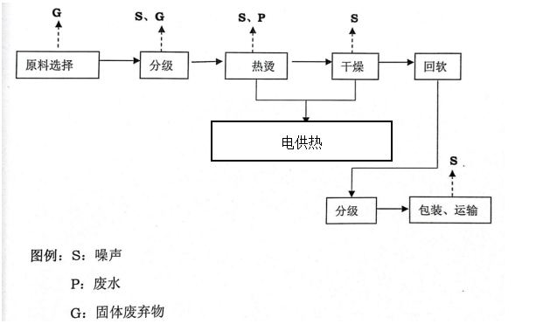
图2.6-1 生产工艺流程图
生产工艺简述：
①原料选择:选择新鲜成熟、皮较薄、肉质肥厚紧密、含糖量高、核小的果实，出拣出风落枣、病虫枣、破头枣。
②分级:去除叶子、梗、灰尘等杂质，按品种、大小、成熟度进行分级，以保证其干爆程度一致(鲜食品种不宜进行烘干)。
③热:将枣装入竹篮，将篮浸入沸水中，源5分钟左右，热簧后在冷水中迅
速冷却。
④干燥:分人工干燥和自然干燥两种。
烘盘装枣量一般为12kg/m2-15kg/m2，根据枣的品种不同而适当调整，当盘送至烘房内装妥后，关闭通风设备及门窗，拉开隔热间板，以利于加大温度，提高烘房内的温度，在6h-8h内，使烘房的温度升至55℃-60℃，继续8h-10h使温度上升至68℃-70℃，不能超过75℃，再延长6h，使温度逐步下降到到50℃全部烘烤时间共需24h左右。一般烘至七八成干，然后进行晾晒，提高枣制品的品质。
⑤回软:由于刚干燥的制品，内外水分不均匀，需经过15-20天的放，使水分平衡而回软。
⑥分级:目测或手测。同一品种一般以红枣个头大小、色泽和破损等为分级标准。包装:大多采用普通麻袋包装，每袋50-100公斤不等，也可用塑料袋包装，每包重量1-10公斤。

2.7环保投资一览表
表2-6 环境保护投资估算
项目 | 环保建设 | 内容、数量及规模 | 环评设计投资金额(万元) | 实际投资金额（万元）
运营期 | 废气 | 除尘设备 | 19 | 10
运营期 | 噪声 | 隔声、消声、安装减震垫 | 8 | 8
运营期 | 固废 | 垃圾清运、垃圾箱 | 3 | 3
运营期 | 废水 | 防渗化粪池 | 5 | 5
其他 | 生态 | 绿化 | 8 | 12
小计 |  |  | 43 | 38
总投资 |  |  | 600 | 580
环保投资所占比例% |  |  | 7.2 | 6.6

表三 主要污染源、污染物处理和排放

3.1废气污染物产生、处理及排放
本项目无明显废气产生；少量废气为烂果品散发的恶臭。
本项目未安装环评所涉及的燃煤锅炉。
废气处理排放及处理措施见表3-1。
表3-1废气处理排放及处理措施
生产设施/排放源 | 污染物 | 排放  规律 | 处理设施 |  | 备注
生产设施/排放源 | 污染物 | 排放  规律 | 环评/初步设计要求 | 实际建设 | 备注
烂果皮 | 恶臭 | 无组织 | 统一堆放储藏、定期清运 | 统一堆放储藏、定期清运 | 一致

3.2废水污染物产生、治理及排放情况
本项目运营期废水主要为生活废水、生产废水。
废水处理排放及处理措施见表3-2。
表3-2废水处理排放及处理措施
生产设施/排放源 | 污染物 | 排放  规律 | 处理设施 |  | 备注
生产设施/排放源 | 污染物 | 排放  规律 | 环评/初步设计要求 | 实际建设 | 备注
生活废水 | CODcr氨氮等 | 连续 | 直接排入管网 | 排入防渗化粪池，定期清掏拉运 | 不一致
生产废水 | SS | 间歇 | 80%回用于生产，其他直接排入管网 | 排入防渗化粪池，定期清掏拉运 | 不一致

3.3噪声污染物产生、治理及排放情况
本项目营运期间噪声主要为风机、除杂机、清洗机等设备产生的噪声。
噪声处理排放及处理措施见表3-3。
表3-3噪声处理排放及处理措施
生产设施/排放源 | 排放规律 | 处理设施 |  | 备注
生产设施/排放源 | 排放规律 | 环评/初步设计要求 | 实际建设 | 备注
设备 | 间歇性 | 隔声降噪、室内操作、消声措施 | 隔声降噪、室内操作、消声措施 | 一致
3.4固体废物污染物产生、治理及排放情况
本项目营运期固体废物主要包括废弃包装袋、烂果品及生活垃圾。
固体废物处理排放及处理措施见表3-4。
表3-4固体废物处理排放及处理措施
生产设施/排放源 | 处理设施 |  |  |  | 备注
生产设施/排放源 | 环评/初步设计要求 | 环评预计产量 | 实际建设 | 实际产量 | 备注
烂果品 | 统一收集、出售至养殖场当饲料或者当肥料 | 3t/a | 统一收集、出售至养殖场当饲料或者当肥料 | 3t/a | 一致
人员生活垃圾 | 统一收集、环卫部门清运处置 | 1.2t/a | 统一收集、环卫部门清运处置 | 1t/a | 一致

表四 环评结论及环评批复的要求
4.1环评结论
1、大气环境影响分析结论
①锅炉废气
本项目烘干阶段与生活供暖共用1台1.5t/h的燃煤锅炉，年耗煤量300t，锅炉气采取高效多管旋风除尘器(除尘效率为92%)除尘后经25m高烟囱排放，烟尘排放浓度为188.16mg/m3，排放量为0.61t/a， SO2排放浓度为740.30mg/m3，排放量为2.40t/a，NO2排放浓度为271.44mg/ m³，排放量为088t/a，满足《锅炉大气污染物排放标准》 2时段二级标准要求，对周围大气环境影响较小。
②恶臭
本项目拣选出的烂果品及不合格产品统一堆放储存、定期清运，因此在堆放存储的过程中会产生恶臭。为防止恶臭影响周边环境及厂区内员工正常的工作休息，建设方应设置贮存箱及贮存池，并将其设置在厂区的下风向处，远离职工生活区， 此外还应定期喷洒除臭剂，对周围环境影响不大。
③汽车尾气
停车场的汽车尾气以无组织面源的形式排放，污染物排放量较小，对周围环境影响较小。.
项目建成投入使用后，会在项目区四周进行绿化工作，种植一定面积的花草树木，不仅能够起到美化环境的作用，而且对降低大气污染物浓度起到一定作用。
2、水环境影响分析结论
本项目产生废水主要为果实清洗废水、热烫废水及设备清洗废水等生产废水和员工产生的生活污水。
环评建议厂方在项目区内修建沉淀池用于生产废水的处理，废生产废水排放中的清洗废水经沉淀池处理后80%回用，其余全部排入园区下水管网，剩余排入下水管网，污染物产生浓度及产生量分别为： CODcr480mg/L、 0.09t/a； BOD5 350mg/L、0.06t/a； SS 200 mg/L、0.08t/a； NH3-N 25mg/L、0.004t/a； 水质满足《污水综合排放标准》(GB 8978-1996)中的三级标准，对周围水环境影响较小。
运营期内员工产生的生活污水污染物的产生浓度及产生量分别为：
CODcr350mg/L、 0.04t/a； BOD5 200mg/L、0.04t/a； SS 200 mg/L、0.04t/a； NH3-N 35mg/L、0.01t/a；；水质达到《污水综合排放标准》(GB 8978-1996)中的三级标准，对周围水环境影响较小。
3、声环境影响分析结论
本项目生产设备产生的噪声，环评现提出噪声措施如下： 1) 密封厂房，并在内墙除采用吸声材料。2)对风机加装减振基础。在进行以上措施，噪声源随距离衰减后，本项目产生的噪声对周围环境的影响很小。厂界噪声满足《工业企业厂界环境噪声排放标准》(GB/T12348-2008) 中的3类标准的要求。
4、固体废弃物影响分析结论
营运期的固体废物主要包括腐烂果实杂质、果核、废包装材料、生活垃圾、锅炉灰渣等固废。
①生产垃圾：本项目在生产过程中，有腐烂、损伤的果实、果核、果皮及杂质产生，类比同类型企业，年产生量约为3t/a， 腐烂及损伤果实、果皮及杂质等固体废弃物可集中收集后可送至养殖场作饲料或卖给当地农民做农用肥料，不外排，对周围环境无影响。
破损的包装袋由于受多种因素影响，无法量化，可出售给废旧物资回收公司，可做到不外排，对周围环境基本无影响。
②生活垃圾：本项目劳动定员20人，劳动时间为60天，按每人每天产生1kg，生活垃圾计，一年产生生活垃圾1.2t，袋装放置垃圾箱后由环卫部门清运至垃圾填埋场卫生填埋，不外排，以最大限度的减少生活垃圾对环境的影响。.
③锅炉灰渣
运营期间锅炉耗煤量300t/a， 根据《第一次全国污染源普查工业污染源产排污系数手册》中电力、热力的生产和供应业工业锅炉产物系数表-固体废物及煤质报告，运营期间产生锅炉灰渣量约38.61t/a，目前采取厂内临时堆存后做建筑材料外售。
4.2环评批复要求
关于对《巴楚县康美佳果品厂建设项目环境影响报告表》的批复
巴楚县康美佳果品厂：
你公司委托中国地质科学院水文地质环境地质研究所编制的《巴楚县康美佳果品厂建设项目环境影响报告表》(以下简称报告表)已收悉，经我局研究汇审，现批复如下：
一、项目概况：该建设项目位于巴楚县工业园区食品加工区，项目区东侧为巴楚县雨仁农副产品加工厂，西侧金胡杨农副产品加工项目，南侧空地，北侧体育路，项目区中心地理位置坐标：北纬39° 48’11.92"，东经78°31’1.74"。占地面积为13333. 33m'，总建筑面积2500m，主要建设内容：生产车间、办公室、库房及宿舍。项目建成后年加工红枣500吨，项目总投资600万元，其中环保投资43万元，资金来源为自筹。
二、根据环评结论，我局同意该项目按《报告表》中所列的项目性质、规模、地点、环境保护措施在拟选地址上建设。项目在工程设计、建设过程和运营过程中的环境管理必须严格落实《报告表》提出的各项环保措施，并重点做好以下几点工作：
1、做好项目施工期间废水、扬尘、噪声、固废的管理，废水经沉淀后可用于绿化和喷洒降尘；优先选用低噪声的施工设备，合理安排施工作业时间，确保建筑施工场界噪声达到《建筑施工场界环境噪声排放标准》(GB12523-2011)中标准；施工产生的建筑垃圾须采取综合利用或清运至垃圾处理厂做填埋处理，生活垃圾及时清运填埋。
2、营运期：
（1）项目营运期产生的废水主要为生产、生活废水，经地埋式生物化粪池处理后满足《污水综合排放标准》(GB8978-1996)中二级标准，可用于厂内绿化或洒水降尘，不外排。（2）废气以及生产期间粉尘、固废的管理，执行《大气污染物综合排放标准》(GB16297-1996)， 《锅炉大气污染物排放标准》(GB13271 -2001)，《一般工业固体废弃物贮存、处
置场污染控制标准》(GB18599-2001)， 防止污染周围环境。（3）项目营运期间产生的生活垃圾要集中收集，由定期清运至生活垃圾填埋厂集中处置，不对外排放，严禁产生二次污染。（4）本项目污染物控制指标为S02： 2.40t/a、NOx： 0. 88t/a，CODcr： 0. 13t/a，NH3-N： 0. 044t/a。
三、强化加工厂的环境管理，认真全面落实环境保护“三同时”制度及各项环保措施；建立健全环境保护规章制度；提高员工环保意识，加大对周边生态植被的保护力度，防止破坏周边生态环境。
四、建设及运营期的环境现场监督管理工作要积极配合环保部门日常监督管理，按期足额缴纳排污费，积极落实推进国家的各项环保政策，落实环境保护目标责任制。
五、我局原则上同意该《报告表》中所提出的环境保护措施，同意该项目开工建设，项目竣工后，应书面申请该项目试运行，经审查同意后方可进行试运行，试运行三个月后，需申请环境保护竣工验收，合格后方可投入正常使用。
巴楚县环境保护局
二0一三年八月二十八日

表五 验收监测质量保证及质量控制
5.1人员资质
采样人员及检测人员均经过培训，持证上岗。
5.2噪声监测分析过程中的质量保证和质量控制
（1）监测时，使用经计量部门检定合格、并在有效使用期内声级计；
（2）声级计在每次测试前、后用声校准器进行声学校准，其前、后校准示值偏差不得大于0.5dB（A），否则测量数据无效；
（3）测量期间无雨雪、雷电，风速小于5m/s；
（4）使用时需加防风罩。

表六 验收监测内容

6.1环境保护设施调试效果
通过对厂界噪声等各类污染物达标排放及各类污染设施治理效率的监测，表明环境保护设施调试效果良好。具体监测位置可见监测布点图，监测内容如下：

6.2验收监测内容

6.2.1噪声监测内容
表6-1 噪声监测内容及频次
类别 | 监测点位 | 监测因子 | 监测频次
厂界噪声 | 项目区东侧外1 米▲1# | 等效连续A声级L_{Aeq} | 连续监测2 天，每天昼间监测1 次
厂界噪声 | 项目区南侧外1 米▲2# | 等效连续A声级L_{Aeq} | 连续监测2 天，每天昼间监测1 次
厂界噪声 | 项目区西侧外1 米▲3# | 等效连续A声级L_{Aeq} | 连续监测2 天，每天昼间监测1 次
厂界噪声 | 项目区北侧外1 米▲4# | 等效连续A声级L_{Aeq} | 连续监测2 天，每天昼间监测1 次

表七 验收监测分析方法

7.1采样方法及仪器
采样方法及仪器见表7-1。
表7-1采样方法及仪器
类别 | 采样方法及依据 | 所用仪器 | 仪器编号 | 采样人员
噪声 | 工业企业厂界环境噪声排放标准  （GB 12348-2008） | AWA6228+多功能声级计 | 00314268 | 米日夏提  马春云

7.2检测方法及仪器
检测方法及仪器见表7-2。
表7-2 检测方法及仪器
类别 | 检测项目 | 检测方法及依据 | 所用仪器 | 仪器编号 | 检出限
噪声 | 工业企业厂界环境噪声 | 工业企业厂界环境噪声排放标准（GB 12348-2008） | AWA6228+多功能声级计 | 00314268 | /

表八 验收监测结果

8.1验收监测期间生产工况及气象条件
2021年12月21日～22日，新疆昱坤环保科技有限公司对巴楚县康美佳果品厂建设项目进行了现场监测，根据国家对建设项目竣工环保验收检测的技术要求，验收监测期间，天气状况良好。表8-1为验收监测期间运营情况。
表8-1 监测期间生产负荷记录表
类别 | 设计量 | 监测日期 | 监测期间实际量 | 营运负荷%
红枣加工 | 500t/60d | 2021.12.21 | 8t | 96
红枣加工 | 500t/60d | 2021.12.22 | 8t | 96

8.2噪声监测结果及评价
噪声监测结果见表8-2。
表8-2 噪声监测结果
测点位置 | 检测日期 |  | 主要声源 | 检测结果  （dB（A）） | 评价标准  限值
1#项目区东侧外一米 | 昼间2021.12.21 |  | 机械运转 | 50.8 | 60
1#项目区东侧外一米 | 夜间2021.12.21 |  | 机械运转 | 46.0 | 50
2#项目区南侧外一米 | 昼间2021.12.21 |  | 机械运转 | 52.4 | 60
2#项目区南侧外一米 | 夜间2021.12.21 |  | 机械运转 | 44.5 | 50
3#项目区西侧外一米 | 昼间2021.12.21 |  | 机械运转 | 51.2 | 60
3#项目区西侧外一米 | 夜间2021.12.21 |  | 机械运转 | 45.3 | 50
4#项目区北侧外一米 | 昼间2021.12.21 |  | 机械运转 | 43.7 | 60
4#项目区北侧外一米 | 夜间2021.12.21 |  | 机械运转 | 45.4 | 50
1#项目区东侧外一米 |  | 昼间2021.12.22 | 机械运转 | 51.9 | 60
 |  | 夜间2021.12.22 | 机械运转 | 43.6 | 50
2#项目区南侧外一米 |  | 昼间2021.12.22 | 机械运转 | 52.6 | 60
 |  | 夜间2021.12.22 | 机械运转 | 44.2 | 50
3#项目区西侧外一米 |  | 昼间2021.12.22 | 机械运转 | 52.0 | 60
 |  | 夜间2021.12.22 | 机械运转 | 43.9 | 50
4#项目区北侧外一米 |  | 昼间2021.12.22 | 机械运转 | 51.3 | 60
 |  | 夜间2021.12.22 | 机械运转 | 43.5 | 50
由表8-5可知，验收监测期间，该项目厂界东、南、西、北四个监测点，昼间噪声、夜间噪声均满足《工业企业厂界环境噪声排放标准（GB 12348-2008） 》（GB12348-2008）表一中2类标准限值的要求。

表九 环境管理检查

9.1 环保审批手续及“三同时”执行情况
2013年8月中国地质科学院水文地质环境地质研究所为其编制《巴楚县康美佳果品厂建设项目环境影响报告表》；
2013年8月28日巴楚县环境保护局以（巴环评函字[2013]32号）《关于巴楚县康美佳果品厂环境影响报告表的批复》文件予以审批。目前该项目运行稳定，主要环保设施在建设和试运行期间经过整改，基本与主体工程同时设计、同时施工、同时投入使用。
目前该厂根据相关政策要求委托新疆昱坤环保科技有限公司对该项目进行建设项目竣工环境保护验收监测，并编制建设项目竣工环境保护验收监测报告表。“三同时”落实情况一览表见表9-1。
表9-1“三同时”落实情况一览表
类别 | 环评批复要求 | 落实情况 | 备注
主体工程 | 该建设项目位于巴楚县工业园区食品加工区，项目区东侧为巴楚县雨仁农副产品加工厂，西侧金胡杨农副产品加工项目，南侧空地，北侧体育路，项目区中心地理位置坐标：北纬39° 48’11.92"，东经78°31’1.74"。占地面积为13333. 33m'，总建筑面积2500m，主要建设内容：生产车间、办公室、库房及宿舍。项目建成后年加工红枣500吨，项目总投资600万元，其中环保投资43万元，资金来源为自筹。 | 该建设项目位于巴楚县工业园区食品加工区，项目区东侧为巴楚县雨仁农副产品加工厂，西侧金胡杨农副产品加工项目，南侧空地，北侧体育路，项目区中心地理位置坐标：北纬39° 48’11.92"，东经78°31’1.74"。占地面积为13333. 33m'，总建筑面积2500m，主要建设内容：生产车间、办公室、库房及宿舍。项目建成后年加工红枣500吨，项目总投资580万元，其中环保投资38万元，资金来源为自筹。 | 一致
施工期 | 做好项目施工期间废水、扬尘、噪声、固废的管理，废水经沉淀后可用于绿化和喷洒降尘；优先选用低噪声的施工设备，合理安排施工作业时间，确保建筑施工场界噪声达到《建筑施工场界环境噪声排放标准》(GB12523-2011)中标准；施工产生的建筑垃圾须采取综合利用或清运至垃圾处理厂做填埋处理，生活垃圾及时清运填埋。 | 施工期已结束 | /
废气 | 废气以及生产期间粉尘、固废的管理，执行《大气污染物综合排放标准》(GB16297-1996)， 《锅炉大气污染物排放标准》(GB13271 -2001)，《一般工业固体废弃物贮存、处  置场污染控制标准》(GB18599-2001)， 防止污染周围环境。 | 未建设锅炉； | 无明显污染物产生
废水 | 项目营运期产生的废水主要为生产、生活废水，经地埋式生物化粪池处理后满足《污水综合排放标准》(GB8978-1996)中二级标准，可用于厂内绿化或洒水降尘，不外排。 | 项目营运期产生的废水主要为生产、生活废水，排入防渗化粪池后定期清运。 | 不一致
噪声 | 未提及 | 在验收监测期间，该项目厂界东、南、西、北四个监测点，昼间噪声、夜间噪声均满足《工业企业厂界环境噪声排放标准（GB 12348-2008） 》（GB12348-2008）表一中2类标准限值的要求。 | /
固废 | 项目营运期间产生的生活垃圾要集中收集，由定期清运至生活垃圾填埋厂集中处置，不对外排放，严禁产生二次污染。 | 项目营运期间产生的生活垃圾要集中收集，由定期清运至生活垃圾填埋厂集中处置，不对外排放。 | 已落实
总量控制 | 本项目污染物控制指标为S02： 2.40t/a、NOx： 0. 88t/a，CODcr： 0. 13t/a，NH3-N： 0. 044t/a。 | 废水排入防渗化粪池，未检测；未建设燃煤锅炉。 | 不一致
其他 | 三、强化加工厂的环境管理，认真全面落实环境保护“三同时”制度及各项环保措施；建立健全环境保护规章制度；提高员工环保意识，加大对周边生态植被的保护力度，防止破坏周边生态环境。  四、建设及运营期的环境现场监督管理工作要积极配合环保部门日常监督管理，按期足额缴纳排污费，积极落实推进国家的各项环保政策，落实环境保护目标责任制。  五、我局原则上同意该《报告表》中所提出的环境保护措施，同意该项目开工建设，项目竣工后，应书面申请该项目试运行，经审查同意后方可进行试运行，试运行三个月后，需申请环境保护竣工验收，合格后方可投入正常使用。 | 正在落实 | /

表十 验收监测结论

10.1验收监测结论
新疆昱坤环保科技有限公司受巴楚县康美佳果品厂的委托，对巴楚县康美佳果品厂建设项目进行竣工环保验收监测。现综合验收监测结果及环境管理检查结果，结论如下：
- 建设单位基本按照环境保护主管部门对该项目环评审批意见要求进行了逐条落实，各环保设施运行正常。
（2）本次验收监测期间，天气状况良好，生产负荷稳定，符合验收监测条件。
（3）本项目无主要废气产生；少量废气为烂果品散发的恶臭。
本项目未安装环评所涉及的燃煤锅炉。
（4）本项目运营期废水主要为生活废水、生产废水。生产废水80%回用于生产，其他同生活废水一同排入防渗化粪池，定期清掏拉运。

（5）噪声来源为设备运转，采取隔声、消声、降噪材料，采取全封闭建设，在验收监测期间，厂界噪声满足《工业企业厂界环境噪声排放标准》(GB12348-2008) 2类标准。
（6）本项目营运期固体废物主要包括废弃包装袋、烂果品及生活垃圾。烂果品集中收集、出售至养殖场。生活垃圾集中收集后，由环卫部门清运处置。
生活垃圾贮存、处置满足《一般工业固体废物贮存、处置场污染物控制标准》（GB18599—2001）及其修改单的要求；

10.2建议
1、豆制品生产线补全环保手续。

建设项目竣工环境保护“三同时”验收登记表

填表单位（盖章）： 填表人（签字）：温新惠 项目经办人（签字）：温新惠
建设项目 | 项目名称 |  |  | 巴楚县康美佳果品厂建设项目 |  |  |  | 项目代码 |  |  |  | 1370 |  |  |  | 建设地点 |  | 巴楚县工业园区
建设项目 | 行业类别（分类管理名录） |  |  | 蔬菜、水果、坚果加工 |  |  |  | 建设性质 |  |  |  | ☑新建 □ 改扩建 □技术改造 |  |  |  | 项目厂区中心经度/纬度 |  | 东经78°31′1.74″  北纬39°48′11.92″
建设项目 | 设计生产能力 |  |  | 年加工500t红枣 |  |  |  | 实际生产能力 |  |  |  | 年加工500t红枣 |  |  |  | 环评单位 |  | 中国地质科学院水文地质环境地质研究所
建设项目 | 环评文件审批机关 |  |  | 巴楚县环境保护局 |  |  |  | 审批文号 |  |  |  | 巴环评函字【2013】32号 |  |  |  | 环评文件类型 |  | 报告表
建设项目 | 开工日期 |  |  | 2014年 |  |  |  | 竣工日期 |  |  |  | 2015年 |  |  |  | 排污许可证申领时间 |  | /
建设项目 | 环保设施设计单位 |  |  | / |  |  |  | 环保设施施工单位 |  |  |  | / |  |  |  | 本工程排污许可证编号 |  | /
建设项目 | 验收单位 |  |  | 巴楚县康美佳果品厂 |  |  |  | 环保设施监测单位 |  |  |  | 新疆昱坤环保科技有限公司 |  |  |  | 验收监测时工况 |  | 96%
建设项目 | 投资总概算（万元） |  |  | 600 |  |  |  | 环保投资总概算（万元） |  |  |  | 43 |  |  |  | 所占比例（%） |  | 7.2
建设项目 | 实际总投资 |  |  | 580 |  |  |  | 实际环保投资（万元） |  |  |  | 38 |  |  |  | 所占比例（%）
建设项目 | 废水治理  （万元） |  |  | 5 |  | 废气治理  （万元） | 10 | 噪声治理  （万元） |  | 8 |  | 固体废物治理（万元） |  | 3 |  | 绿化及生态  （万元） |  | 12 |  | 其他  （万元）
建设项目 | 新增废水处理设施能力 |  |  | / |  |  |  | 新增废气处理设施能力 |  |  |  | / |  |  |  | 年平均工作时 |  | 480h
运营单位 |  |  |  | 巴楚县康美佳果品厂 |  |  |  | 运营单位社会统一信用代码（或组织机构代码） |  |  |  | 91653130396187405C |  |  |  | 验收时间 |  | 2021.12.21-2021.12.22
污染  物排  放达  标与  总量  控制  （工  业建  设项  目详  填） |  | 污染物 |  |  | 原有排  放量(1) | 本期工程实际排放浓度(2) | 本期工程允许排放浓度(3) | 本期工程产生量(4) | 本期工程自身削减量(5) |  | 本期工程实际排放量(6) |  | 本期工程核定排放总量(7) |  | 本期工程“以新带老”削减量(8) | 全厂实际排放总量(9) | 全厂核定排放总量(10) |  | 区域平衡替代削减量(11) |  |  | 排放增减量(12)
 |  | 废水
 |  | 化学需氧量
 |  | 氨氮
 |  | 石油类
 |  | 废气
 |  | 二氧化硫
 |  | 烟尘
 |  | 工业粉尘
 |  | 氮氧化物
 |  | 工业固体废物
 |  | 与项目有关的其他特征污染物
注：1、排放增减量：（+）表示增加，（-）表示减少。2、(12)=(6)-(8)-(11)，（9）= (4)-(5)-(8)- (11) +（1）。3、计量单位：废水排放量——万吨/年；废气排放量——万标立方米/年；工业固体废物排放量——万吨/年；水污染物排放浓度——毫克
附件1：环评批复
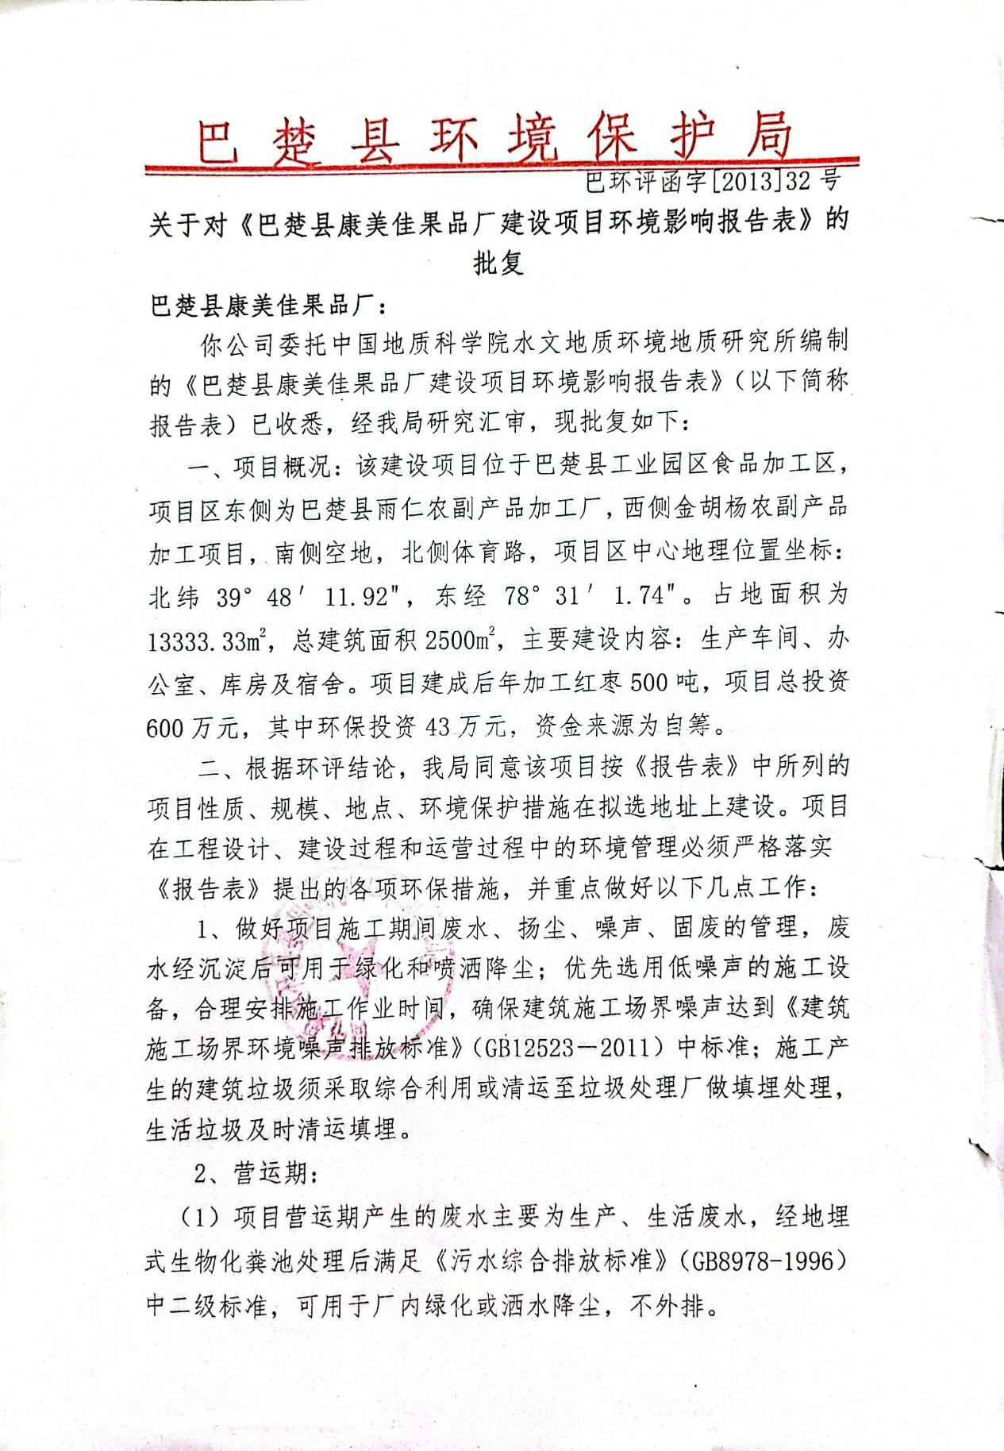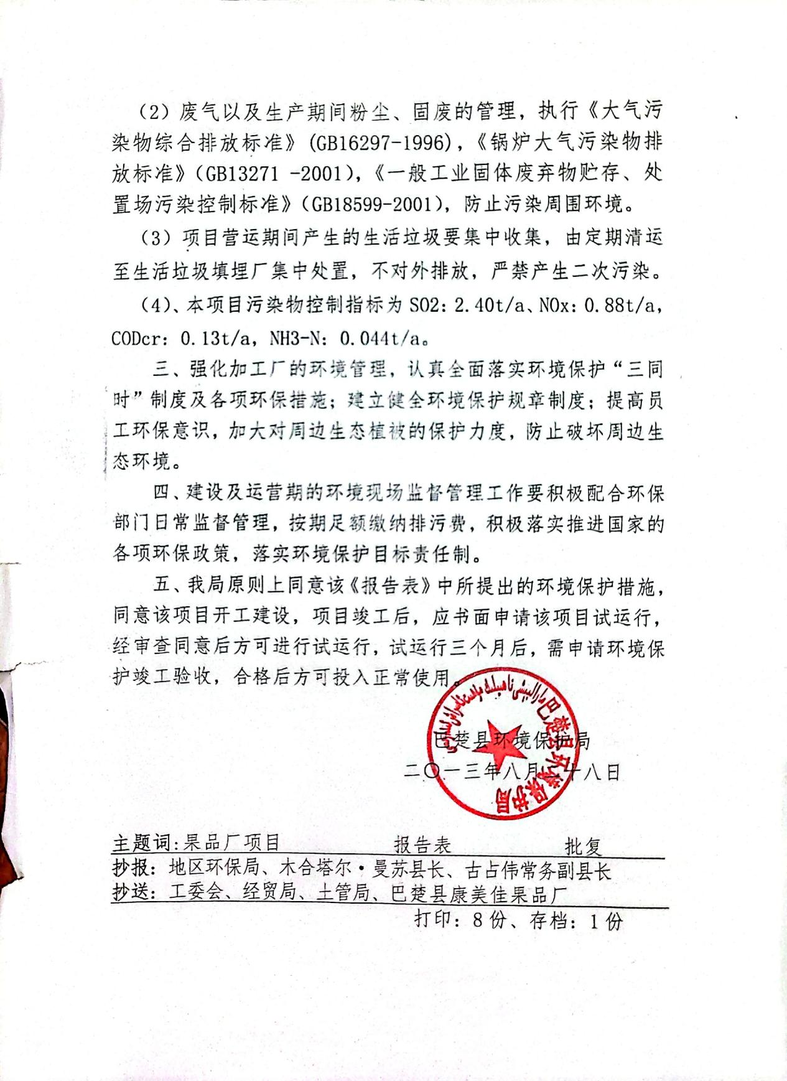

附件2：检测报告
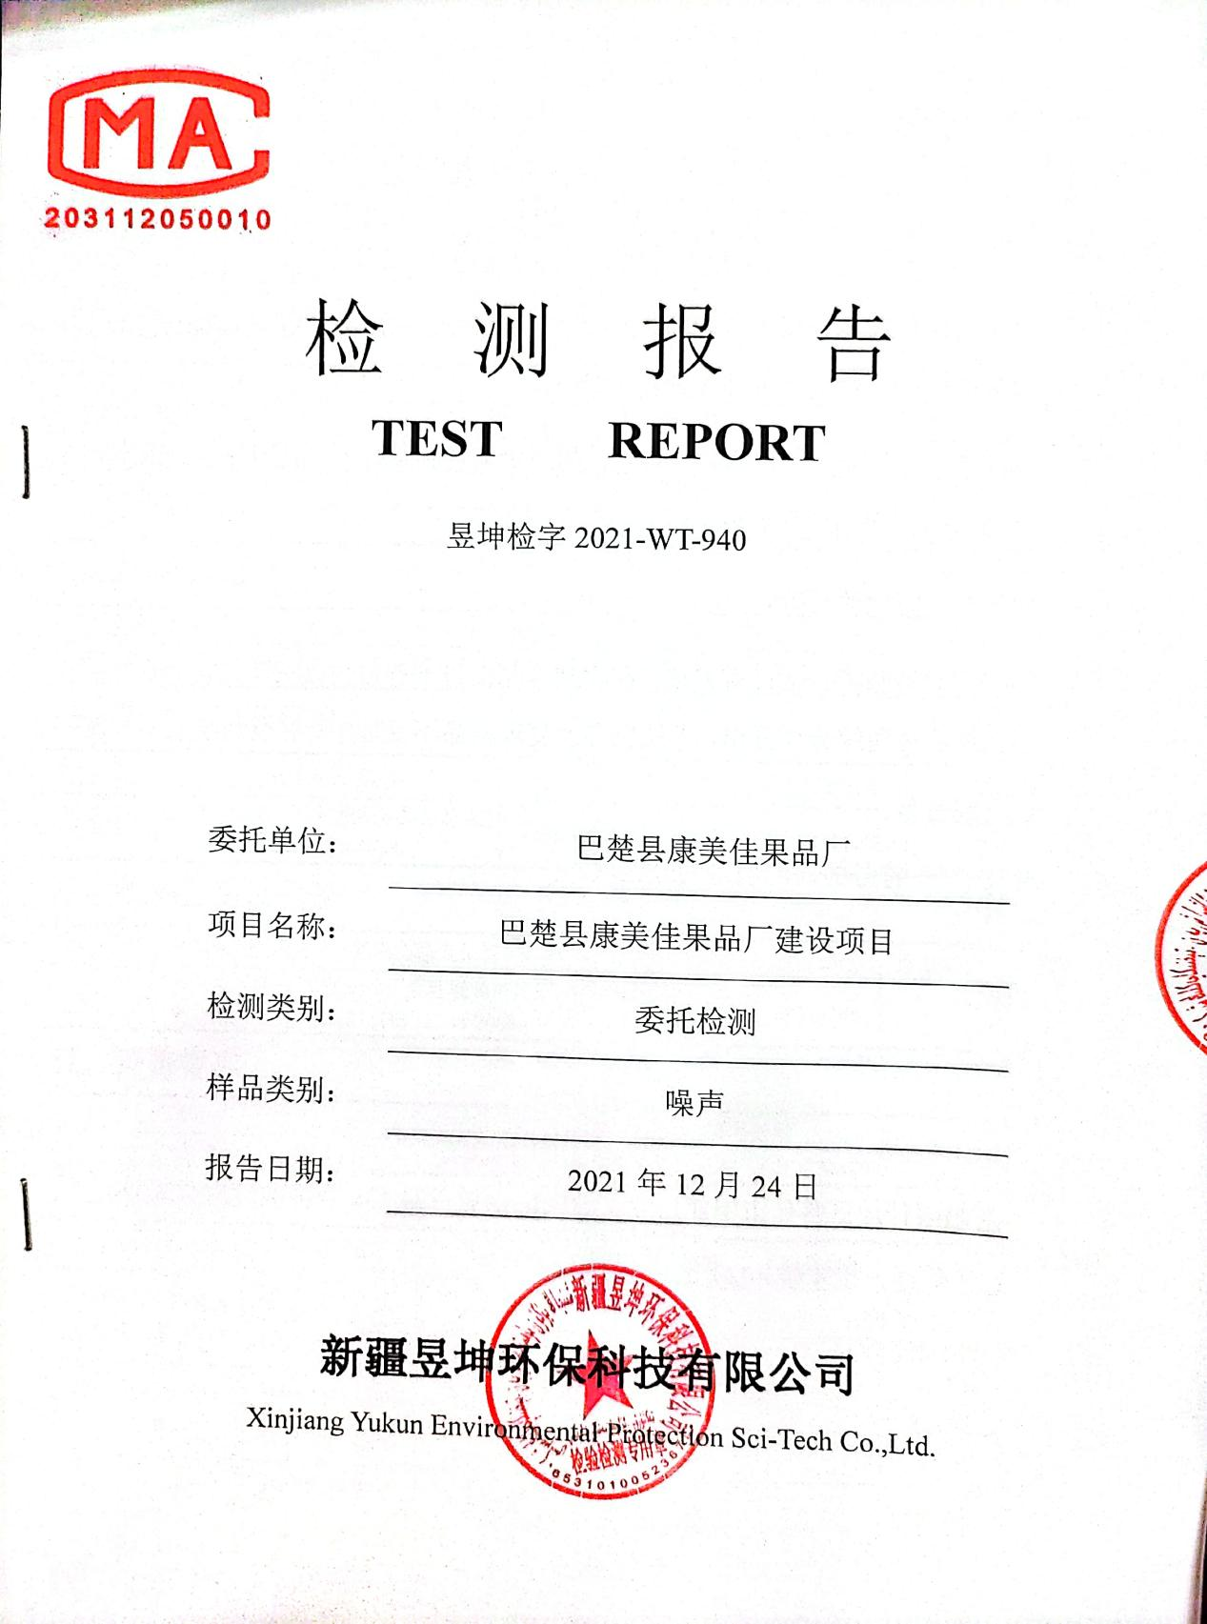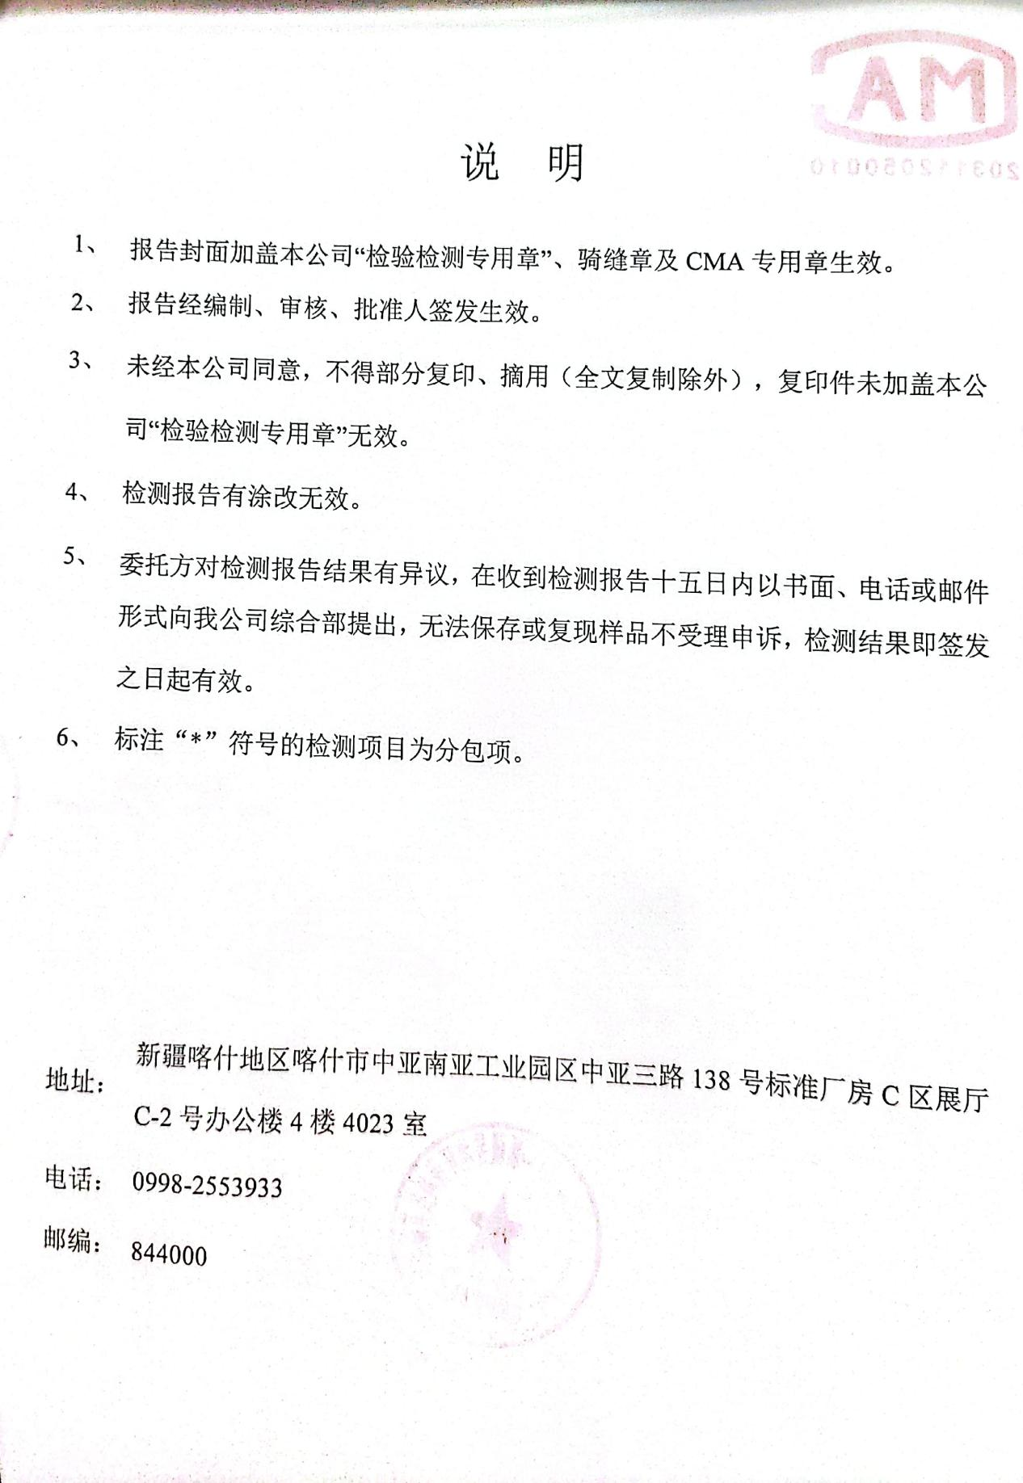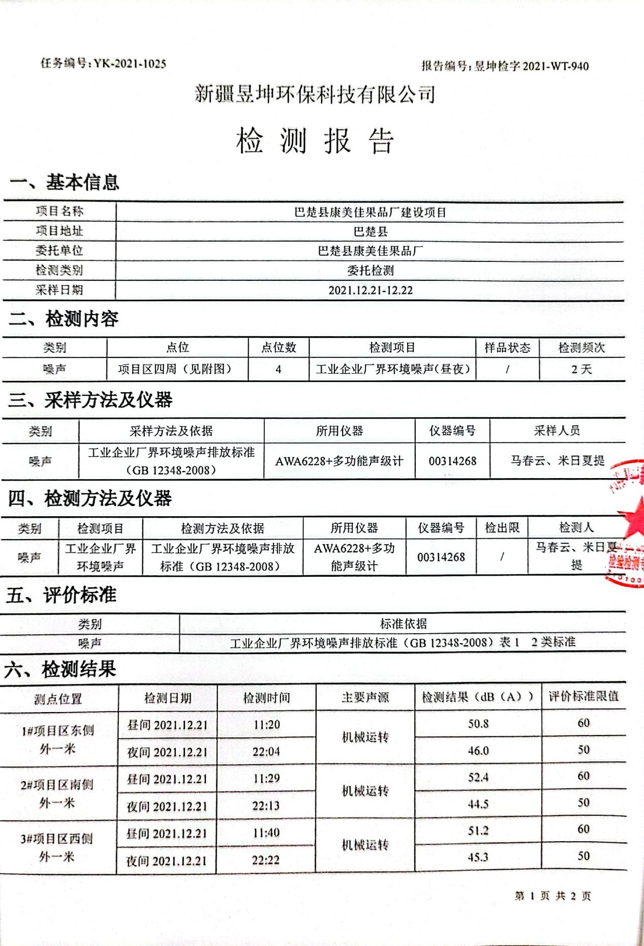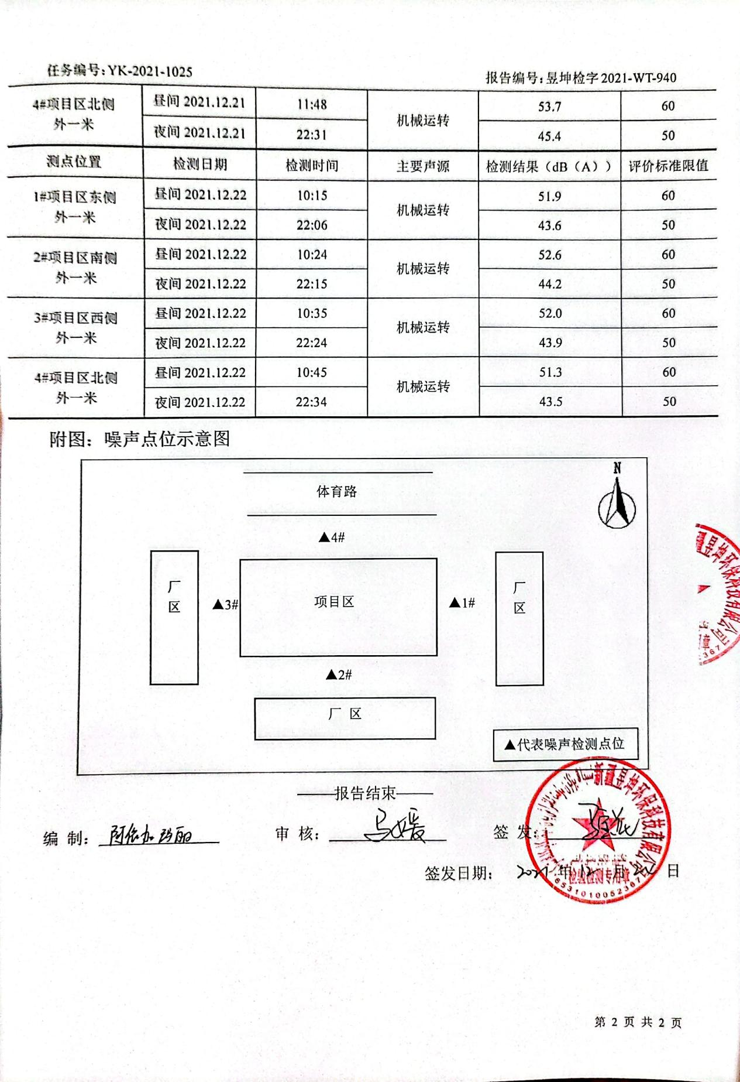

附图

